110 學年度嘉義市林森國民小學辦理防災教育成果表
2-4.依災害潛勢檢核結果製作家庭防災卡，並推廣使用家庭防災卡和 1991 報
平安留言平台之運用
學校名稱 | 林森國小 | 活動地點 |  | 校園周圍
不同災害別之災害潛勢檢核結果

校園防災地圖
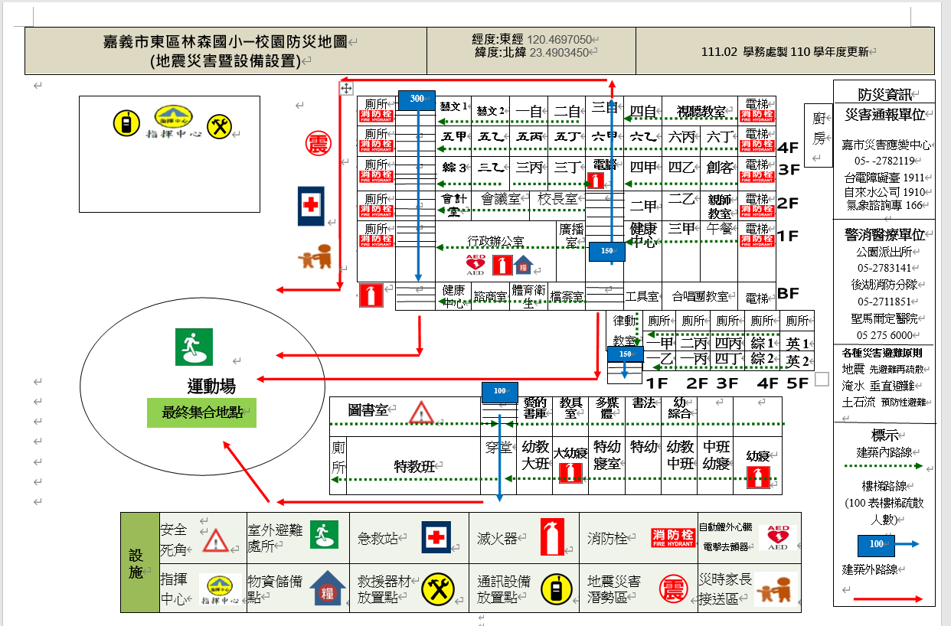
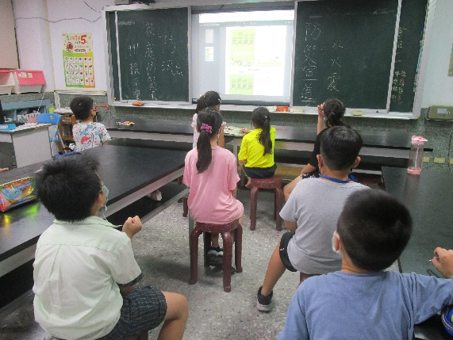  家庭防災卡宣導及填寫說明 |  |  | 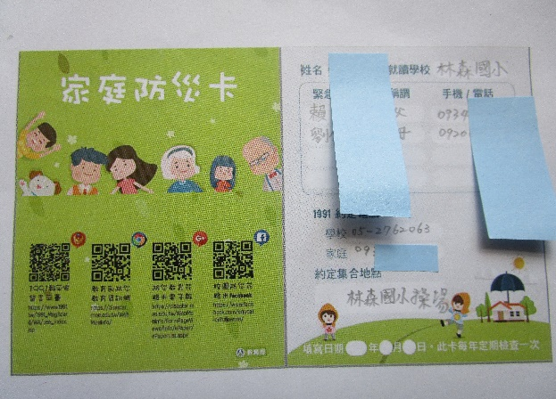
1991 報平安留言平台之運用  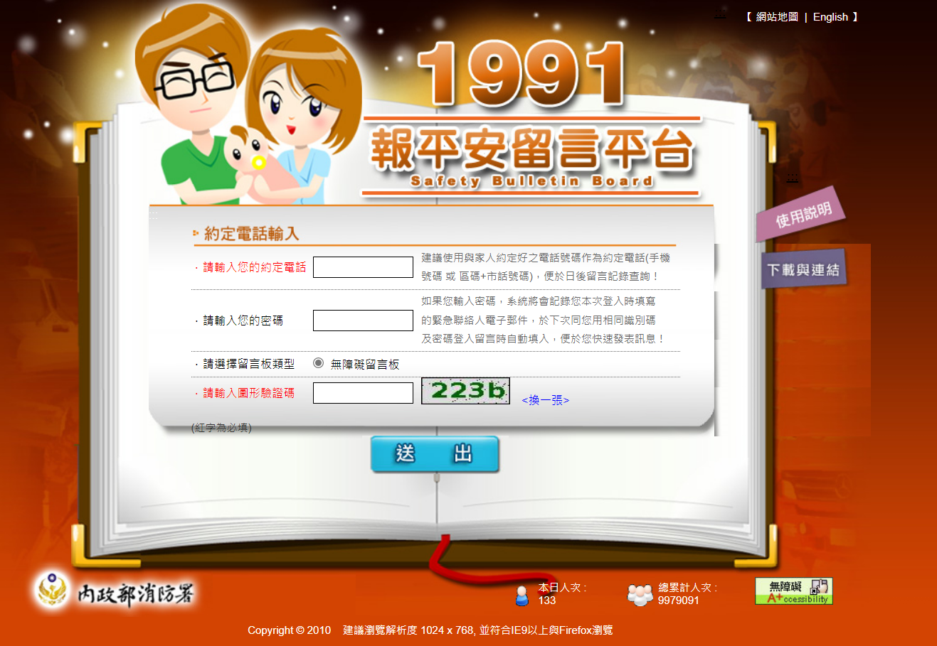 |  |  | 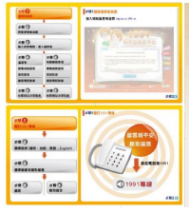  1991 報平安/校網-林森生教園地  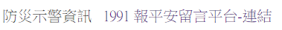 https://school.cy.edu.tw/nss/s/lsesweb/index

